附件1

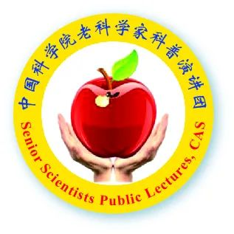

老科学家简介

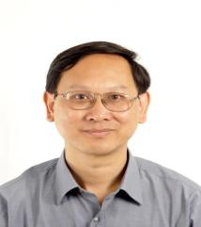

卢汉清（自动化技术和大数据处理）

中国科学院自动化研究所研究员，中国科学院大学人工智能学院教授，博士生导师。曾任中国科学院自动化研究所模式识别国家重点实验室副主任，中国图像图形学会副秘书长，2011年获得国务院颁发的国家特殊津贴，现任中国图像图形学会副理事长，《计算机学报》编委。长期从事图像分析理解、多媒体技术、模式识别、计算机视觉及人工智能方面的研究。在中外学术期刊上发表论文500多篇。研究成果曾获文化部科技进步奖、中科院自然科学奖、国家自然科学奖、教育部自然科学奖、吴文俊人工智能科学技术科技进步奖等多项奖。

演讲内容

一、智能图像技术帮助我们更好地使用互联网（适合小学高年级学生、中学生、社会公众）

互联网使我们可以快速地获得大量的图像/视频数据，但由于数据量巨大，信息的查找非常困难，特别是图像/视频数据，在利用关键字检索图像时，往往会得到许多毫不相干的图像。因此，从检索结果中找到自己所需要的图像，是一项费时又费力的工作。

智能图像检索技术可以同时利用关键字的语义信息和图像特征，将相近的图像进行自动分类，并分门别类地将检索结果显示给用户，从而可以帮助用户快速、有效地找到自己所需要的目标图像。

本讲座主要介绍利用智能图像检索技术在互联网中的典型应用，例如，如何利用一种商品的照片从网络上提供的浩瀚的商品图像中找出同款商品，如何在利用互联网和手机观看电视节目时进行个性化的视频内容定制，等等。

**二、图像智能让我们的生活更智慧**（适合小学高年级学生、中学生、社会公众）

本讲座将介绍什么是智能以及智能与自动化的区别，并且讲解图像中的智能以及智能应用。内容涉及人脸图像识别及其应用，人脸识别的前世今生，人脸识别对人们生活的影响。视觉监控系统已经得到了非常广泛的应用，但是目前大多数视觉监控系统仅仅具有图像存储能力，而不能自动分析监控视频的内容并为我们提供所需要的各种信息。本讲座将介绍怎样让智能视觉监控系统“智能”起来，以及在停车自动收费系统、辅助驾驶系统、辅助试衣系统、网络购物等方面的应用。

图像智能已经深入我们生活的方方面面，有些改变了我们的生活方式，有些将使我们的生活更加便利。

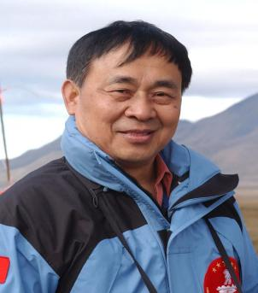

高登义（大气科学、科学探险）

中国科学院大气所研究员，博士生导师，挪威卑尔根大学荣誉博士，中国科学探险协会名誉主席，中国科普作家协会荣誉理事。曾任中科院大气所副所长。我国第一个完成地球三极科学考察的人。曾40余次赴地球三极科学考察研究。撰写出版专著《中国山地环境气象学》等，科普著作20余册，国内外发表论文70多篇，全国科普讲座逾千次。获中科院科技成果特等奖、国家自然科学一等奖和国家科学技术进步二等奖（科普类），全国先进工作者。2019年荣获国庆70年纪念章。

演讲内容

**一、科学与人文**（适合大学生、大中学教师、公务员）

1.何谓科学、人文？

2.科学研究与科学普及是科学腾飞不可或缺的两翼；

3.寓科学于人文是培育科学人生的关键――不确定中的确定生活。

**二、关爱我们的地球环境（适合中学生、大学生、公务员）**

1.地球（三极）环境与“地球村”；

2.地球三极环境气候变化；

3.认识与适应地球三极环境气候变化及其中的故事和收获。

**三、实现“中国科学梦”中的风雨人生（适合高中生、大学生、公务员）**

1.“中国科学梦”和风雨人生的科学内涵；

2.我在地球三极地区实现“中国科学梦”中的风雨人生故事；

3.走近南北极，赏识南北极（图片故事）。

**四、地球三极环境变化与可持续发展（适合高中生、大学生、公务员）**

1.何谓地球环境、可持续发展与科学发展观――“地球村”观念与不确定中的确定生活；

2.认识地球三极环境变化；

3.我与地球三极科学探险的渊源；

4.走近南北极，赏识南北极（图片故事）。

**五、知天知己笑迎科学人生（适合中学生、大学生、公务员）**

1.何谓知天知己与科学人生；

2.我在亲近地球三极中知天知己的故事与收获；

3.走进南北极，赏识南北极（图片故事）。

**六、亲近地球三极（适合小学高年级学生、初中生）**

1.“青藏高原是地球第三极”的由来；

2.为什么要亲近地球三极？

3.我在亲近地球三极中的故事和收获；

4.走近南北极，认识享受南北极（图片故事）。

**七、南北极的故事（适合小学生）**

1.南北极简介；

2.美丽和谐的南北极：北极熊、企鹅、海豹、北极燕鸥故事；

3.南北极启迪：失败不灰心，处处有母爱，和谐社会中的不和谐。

**八、践行不确定性中的确定生活——我的科学梦与风雨人生（适合高中生、大学生、公务员）**

1.中国梦与中国科学梦；

2.探寻风雨人生的理论依据；

3.践行不确定性中的确定生活（北极熊适应环境求得生存，知天知己科学攀登珠峰，报效祖国寻找北极建站道路，历尽艰辛建立南极中山站）；

4.回味不确定性中的确定生活。

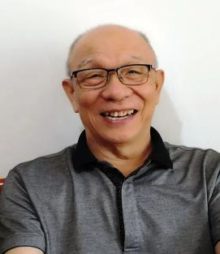

王邦平（物理学）

首都师大附属中学物理高级教师。曾任北京市海淀区兼职物理教研员、物理学科带头人和首都师大物理系中学物理教学法客座教授、教育硕士生导师。现任新课标初中教材（北师大版）和北京市新课标初中教材编委。从事教育工作50余载。潜心研究教与学的规律，参与信息技术与课堂教学整合的研究，建立综合程度较高的中学物理信息技术实验室，并提出了信息技术与课堂整合的基本模式。近期研究方向：物理教与学过程中的科学方法教育。

演讲内容

1. **“汝果欲学诗，功夫在诗外”**（适合开物理课的各年级学生）

针对初中到高中各个年级学生物理学习的不同状况，用生动形象的事例，帮助学生掌握物理学习的基本方法；

你会画图吗——形象思维是抽象思维的平台；

你会做西红柿炒鸡蛋吗——建构符合人的认知规律的学习模式；会改错的孩子真聪明——整合认知结构才能提高能力。

1. **航天员太空授课方案产生的小花絮（适合各类人员）**

介绍在参与“太空授课”备课中的所见所闻，真实地介绍授课教案的产生过程；

王亚平太空授课的内容产生过程；

为什么没有磁学、热学、电学的小实验；

带领听众畅想，我们还希望在天宫实验室中看到哪些有趣的物理实验。

1. **物理的魅力（适合小学高年级学生、初一学生）**

望远镜的故事：介绍从望远镜的发明到透镜式望远镜、反射式望远镜、射电天文望远镜的发明过程，激发学生对自然科学的学习兴趣，感悟科学家在研究过程中严谨的态度和不断进取的精神；

介绍物理学家的小故事：例如苹果真的砸在牛顿头上了吗？伽利略在比萨斜塔上做过扔铁球的实验吗？帮助学生感悟求真务实科学精神和锲而不舍的学习态度。

1. **隔空对话亚里士多德（适合高中一二年级学生）**

本讲座力图用学生喜闻乐见的“穿越”形式，请历史上各个关键时代的科学家之间“隔空”对话。通过对物理学史的一个个小故事，将物理学的思想方法介绍给学生，以提高学习物理的兴趣，理解科学产生的过程，以及科学方法的强大威力。

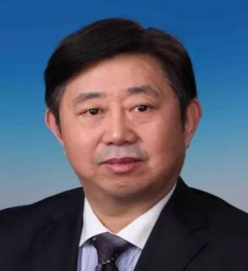

徐亮（眼科医学）

首都医科大学附属同仁医院教授、研究员、博士生导师。曾任北京市眼科研究所所长。现任显示与视觉健康创新协会理事长。主要从事青光眼早期诊断、近视防控、流行病学及防盲模式研究。主持北京眼病研究，发表SCI论文150余篇。承担国家支撑课题“区域协同医疗示范”“主动医疗”“远程眼科服务标准”等课题，曾获中美眼科学会首届金钥匙奖，亚太眼科学会防盲贡献奖。获国家科技进步二等奖2次，国家科技进步三等奖1次，北京市科技进步奖多次。2019年荣获国庆70年纪念章。

演讲内容

1. **近视眼病因及防控新模式**（适合中小学生）

近视各类疑问：众说纷纭、鱼龙混杂；

近视眼的危害：首位不可逆性致盲眼病；

近视形成原因：流行病学查证危险因素；

防控方法评估：临床试验求证学说有效；

如何精准防控：数据化个性化综合干预。

1. **互联网时代的眼病、慢病防治新模式** (适合公务员)

从医改难点谈互联网医疗模式；

从眼结构谈致盲眼病的分类；

从大数据谈眼病防治模式转变；

从眼保健谈可预防盲的防治；

从并发症谈三高与慢病防治。